Національний технічний університет України
«Київський політехнічний інститут»
Кафедра автоматизованих систем обробки інформації і управління
______________________________________________________

КУРСОВА РОБОТА

З ДИСЦИПЛІНИ
" ОРГАНІЗАЦІЯ БАЗ ДАНИХ ТА ЗНАНЬ”
 | Виконав:  Група:  Варіант  Керівник: | Горобюк В.П.  ІС-31  3  ст.вик. Клименко О.М.
Київ 2015

Завдання
на курсову роботу по дисципліні "Організація баз даних та знань"
фахове спрямування -
"Інформаційні управляючі системи та технології"
напрям 6.050101 "Комп'ютерні науки"
Група ІС-31

Горобюк Володимир Петрович

Тема Курсової роботи:

Інформаційна система керування дистанційним навчанням

Дата представлення роботи до захисту до « » 20__ р.

 | Завдання видано: | 10.09.2015
 | Дата: | «___»____________20__ р.
 | Керівник: | (О.М.Клименко)

Студент:__________ (_______________)

Зміст
3
1 ВСТУП 4
1.1 Постановка задачі 4
1.2 Завдання 4
2 ОСНОВНА ЧАСТИНА 5
2.1 Створення ER-діаграми 5
2.2 Створення бази даних та заповнення її тестовими даними 6
2.3 Розроблення необхідних запитів 11
2.3.1 Запити від двох чи більше таблиць. 11
2.3.2 Групуючі запити 12
2.3.3 Запити на вставку, оновлення, видалення значень. 13
2.4 Розробка необхідних форм введення інформації у застосуванні ASP.NET 17
2.5 Форми для необхідних звітів. 24
3 ВИСНОВКИ 20
4 СПИСОК ЛІТЕРАТУРИ 22
5 ДОДАТОК 23

Курсова робота на тему Середовище дистанційного навчання виконана з метою закріплення, поглиблення та узагальнення знань, які отримані під час вивчення дисципліни «Організація баз даних і знань», втілення практичних навичок в області створення сучасних систем управління базами даних з оформленням відповідного текстового, програмного та ілюстративного матеріалу.
В курсовій роботі розроблена ER-діаграма предметної області Дистанційного навчання, обрана СУБД MySQL і засоби розробки Dev-PHP для реалізації заданих функцій. Обрана платформа Windows функціонування інформаційної системи. Створена база даних Середовище дистанційного навчання, що складається з 5 таблиць і заповнена даними, близькими до реальних умов використання інформаційної системи. Розроблені форми управління довідниками з можливістю вставки, оновлення і видалення даних і відповідні запити, що реалізують задану функціональність. Розроблена форма, що реалізує виконання бізнес-функцій предметної області дистанційне навчання. Реалізовані 2 групуючих запитів і 3 запитів, що отримують дані з декількох таблиць, а також відповідні форми. Розроблено 3 запитів і відповідних форм, що дозволяють створити і відобразити звіти.

Курсовая работа на тему Среда дистанционного обучения выполнена с целью закрепления, углубления и обобщения знаний, полученных при изучении дисциплины «Организация баз данных и знаний», воплощения практических навыков в области создания современных систем управления базами данных с оформлением соответствующего текстового, программного и иллюстративного материала.
В курсовой работе разработана ER-диаграмма предметной области дистанционного обучения , выбрана СУБД MySQL и средства разработки Dev-PHP для реализации заданных функций. Выбрана платформа Windows для функционирования разрабатываемой информационной системы. Создана база данных Среда дистанционного обучения из 5 таблиц и заполнена данными, близкими к реальным условиям использования информационной системы. Разработаны формы управления справочниками с возможностью вставки, обновления и удаления данных и соответствующие запросы, реализующие заданную функциональность. Разработана форма, которая реализует выполнение бизнес-функций предметной области дистанционного обучения. Реализовано 2 группирующих запросов и 3 запросов, которые получают данные из нескольких таблиц, а также соответствующие формы. Разработано 3 запросов и соответствующих форм, позволяющих создать и отобразить отчеты.

Coursework on Distance Learning Environment topic performed to consolidate, deepen and generalize knowledge obtained during the study "Organization of databases and knowledge" discipline, the implementation of practical skills in the field of modern database management systems with design appropriate text, program and illustrations.
According to specified coursework task, ER-diagram of subject area Distance Learning is developed, the MySQL DBMS and Dev-PHP as a development tools are selected for the implementation of specified functions. The Windows platform is selected for the functioning of the developed information system. Database of Distance Learning Environment consist of 5 tables and is filled with data close to the actual conditions of the use of information systems. The forms for data management are developed with the ability to insert, update and delete data. Queries are developed for realizing specified functionality also. To realize business functions of the distance learning subject area the corresponded forms and queries are developed. 2 grouping queries and 3 queries that join multiple tables are implemented, and the appropriate forms are developed respectively. According to specified task, 3 queries and corresponding reports are developed.

1 ВСТУП

1.1 Постановка задачі
Викладачі використовують систему дистанційного навчання (далі – СДН) для надання доступу через Інтернет до навчальних матеріалів, як-от: конспекти лекцій, інструкції по лабораторних роботах, перелік тем курсових проектів і т.ін., а також для оцінювання знань студентів за допомогою тестів та контрольних робіт.
Особа, що користується СДН, повинна бути зареєстрована як користувач, вона крім особистих даних має свій логін і пароль. Адміністратор СДН реєструє користувачів, створює навчальні дисципліни і призначає для дисциплін викладачів з множини користувачів. У дисципліни може бути кілька викладачів.
Викладач для своїх дисциплін створює групи і залучає у групи студентів з числа користувачів. Група існує лише для дисципліни.
Оцінки студентам виставляє викладач або СДН автоматично. Викладач оцінює виконання завдань (зокрема, лабораторних робіт) і контрольних робіт. СДН автоматично оцінює виконання студентами тестів.
Елементи дисципліни, які надаються студентам для вивчення як готовий матеріал, називаються ресурси. Елементи дисципліни, які потребують дій студента по демонстрації своїх знань, називаються діяльності.
Звітні форми, які цікавлять користувачів:
- Звіт щодо діяльності за останній час (реєстрація студентів, зміна ресурсів та діяльностей викладачем, виконання діяльностей студентами).
- Поточна успішність студентів: викладачу надаються всі оцінки, а студенту – його власні.

Завдання
На основі опису предметної області необхідно виконати наступне.
- Розробити ER-діаграму предметної області.
- Створити базу даних і наповнити її тестовими даними (схему бази даних відобразити в курсовій).
- До цієї бази розробити по 2 запити наступних типів:
- запити від двох або більше таблиць,
- групуючі запити,
- запити на вставку, оновлення, видалення значень .
- Розробити необхідні форми введення інформації (1-3) у вигляді застосування ASP.NET або подібного (крім Microsoft Access).
- Розробити ескізи форм необхідних звітів (1-3)

  - Актуальність розробки
Дистанційне навчання є дуже важливо тему для людства в 21 столітті. Дистанційне навчання значно спрощує процес навчання студентів, та, на мою думку, може значно покращити успішність студентів.

2 ОСНОВНА ЧАСТИНА

2.1 Створення ER-діаграми

Таблиця 2.1. Таблиця сутностей

Сутність | Опис
Курси | Наведена інформація про курси
Лабораторні роботи | Наведена інформація про лабораторні роботи.
Відповідь лабораторні роботи | Наведена інформація про діалоги між викладачем та студенти
Оцінка лабораторної роботи | Містить зв’язок між студентом, лабораторною роботою, та оцінкою за неї.
Оцінка лабораторної роботи | Містить зв’язок між студентом, практичною роботою, та оцінкою за неї.
Відеозаписи | Містить посилання на відеозапис, його назву та ID.
Новини | Наведена інформація новини.
Практична робота | Наведена інформація про лабораторні роботи.
Відповідь до практичної роботи | Наведена інформація про діалоги між викладачем та студенти, щодо практичної роботи.
Звіт | Містить інформацію про звіт до ЛР.
Користувач | Містить інформацію про користувача.
Користувач на курсі | Містить зв’язок між користувачом та курсом.
Відеозаписи користуача | Містить зв’язок між користувачом та відеозаписами.

Таблиця 2.2. Таблиця зв’язків між сутностями
1-ша сутність | Тип зв’язку | 2-га сутність
Користувач. | Багато до одного | Курси
Лабораторні роботи | Багато до одного | Курси
Практичні роботи | Багато до одного | Курси
Відеозаписи | Багато до одного | Користувач
Користувач | Один до багатьох | Новини
Звіт | Один до одного | Лабораторні роботи
Оцінка лабораторної | Один до одного | Лабораторна робота
Оцінка практичної роботи | Один до одного | Пратична робота
Відповідь до лабораторної роботи | Багато до одного | Лабораторна робота
Відповіді до практичної роботи | Багато до одного | Практична робота

Побудована ER-діаграма:
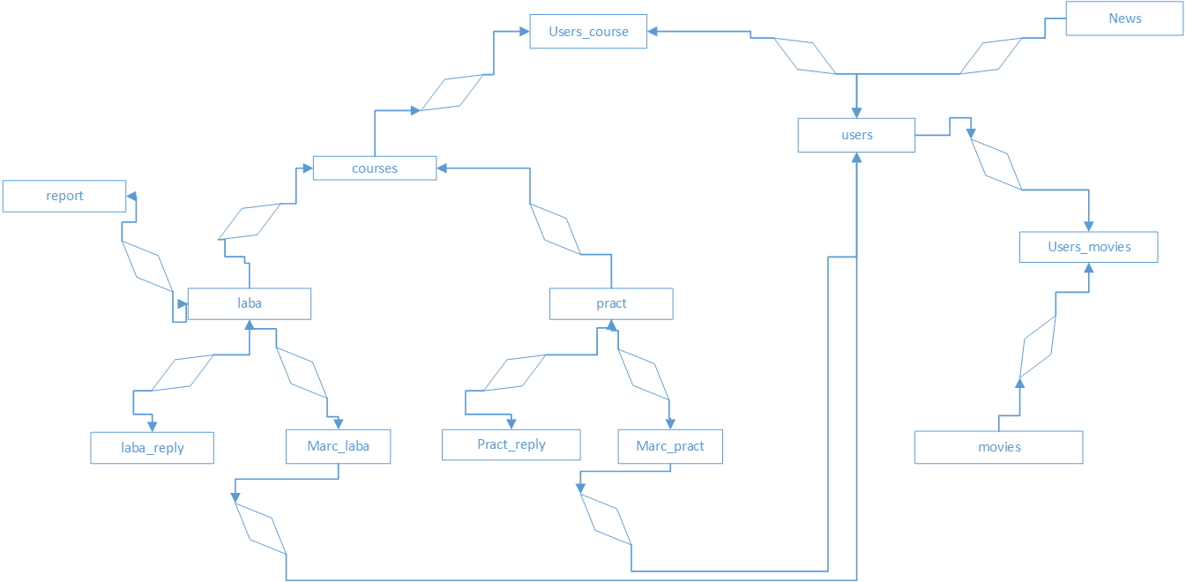

Рис. 2.1 ER-діаграма предметної області

2.2 Створення бази даних та заповнення її тестовими даними
Усі таблиці було створена автоматично. Заповнення тестовими даними відбувалось за допомогою SQL запитів :
- INSERT INTO pract(date, description, name, id_course, max_mark)
VALUES ('$my_date', '$my_description', '$my_name', '$cur_course', '$mm')
- INSERT INTO laba(date, description, name, id_course, max_mark, laba) VALUES ('$my_date', '$my_description', '$my_name', '$cur_course', '$mm', '$fule_name')
- INSERT INTO courses(name, teacher) VALUES ('$new_course_n', '$user_now')
- INSERT INTO users(login, mail, type, name, surname, password, position) VALUES ('$login', '$mail', '$type', '$name', '$surname', '$l_password', '$position')
- INSERT INTO users_movies(id_user, id_video) VALUES ('$user_watch_video', '$vidos_id')"
- INSERT INTO movies(name, author, link) VALUES ('$video_name', '$author_video', '$insert_adress')
- INSERT INTO users_movies(id_user, id_video) VALUES ('$user_watch', '$id_video')
- INSERT INTO news(datetime, name, surname, content, picture, video, title)
VALUES ('$today', '$n_name', '$n_surname', '$news_content', '$pic_adress', '$video_adress', '$news_title')
- INSERT INTO users_course(id_user, id_course) VALUES ('$enter_course_user_id', '$enter_course_id')
- INSERT INTO marc_laba(id_laba, id_user, marc)
VALUES ('$current_laba', '$studnt_id', '$m_mark')
- INSERT INTO laba_reply(id_user, id_laba, reply, datetime, id_to_user)
VALUES ('$user_in', '$current_laba', '$my_laba_reply', '$today', '$njgr')
- INSERT INTO report(report, id_laba, id_user)
VALUES ('$fule_name', '$labka_id', '$user_id')
- INSERT INTO marc_pract(id_pract, id_user, marc)
VALUES ('$current_pract', '$studnt_id', '$m_mark')

Результати заповнення бази даних:

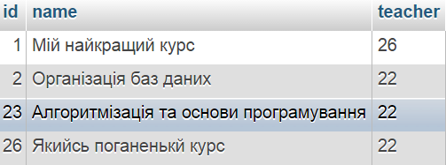
Рис.2.1 Заповнена таблиця «Курси»

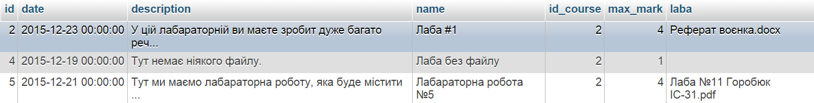
Рис.2.4 Заповнена таблиця «Лабараторна робота»

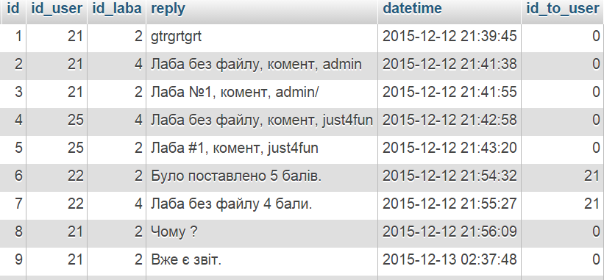

Рис.2.5 Заповнена таблиця «Відповідь лабараторна робота»

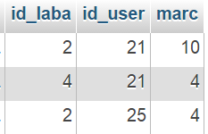
Рис.2.6 Заповнена таблиця «Оціка лабараторної роботи»

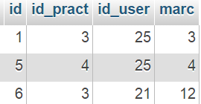
Рис.2.7 Заповнена таблиця «Оціна практичної роботи»

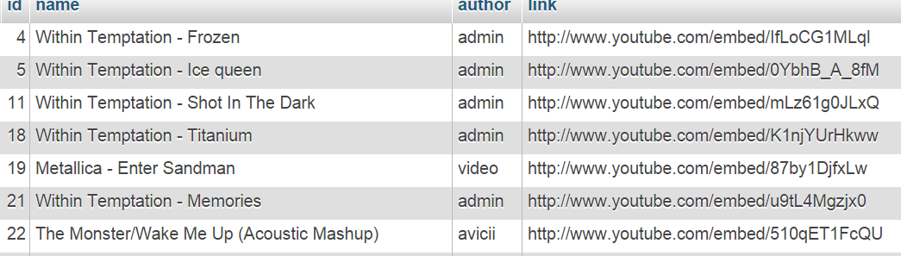
Рис.2.8 Заповнена таблиця «Відеозаписи»

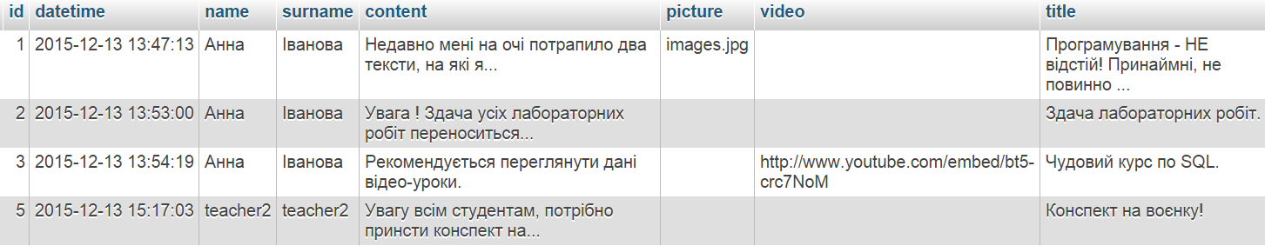
Рис.2.9 Заповнена таблиця «Новини»

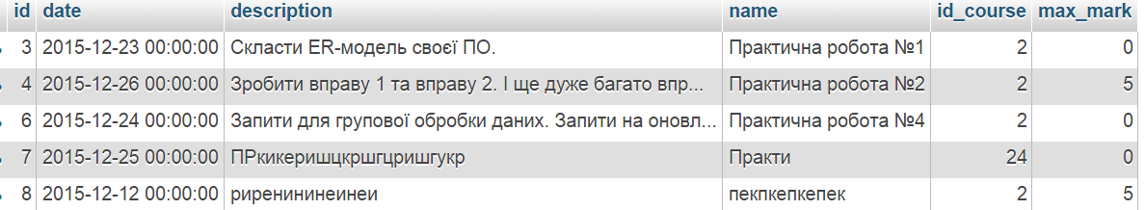
Рис.2.10 Заповнена таблиця «Практична робота»

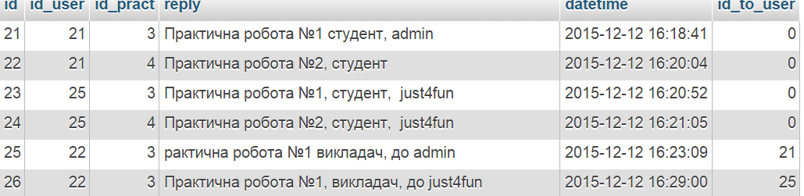
Рис.2.11 Заповнена таблиця «Практична робота відповіді»

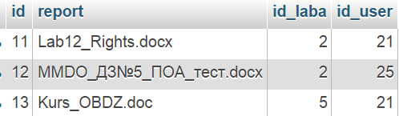
Рис.2.12 Заповнена таблиця «Звіти»

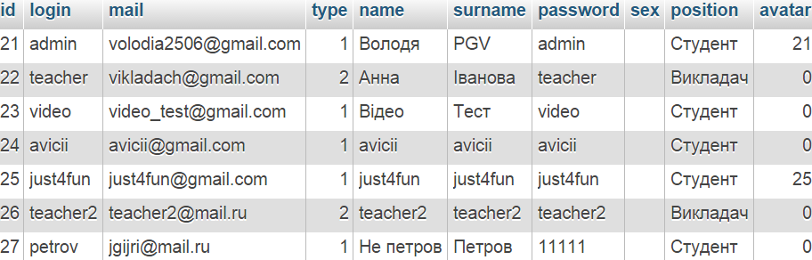
Рис.2.12 Заповнена таблиця «Користувачі»

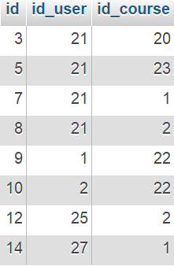
Рис.2.13 Заповнена таблиця «Курси користувача»

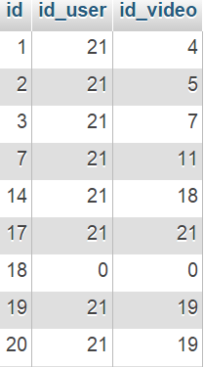
Рис.2.14 Заповнена таблиця «Відеозаписи користувача»

2.3 Розроблення необхідних запитів

2.3.1 Запити від двох чи більше таблиць.

- Виведемо дані про курси студента :
SELECT distinct courses.name as 'cours_name', courses.id, users.name, users.surname, users_course.id_user FROM courses
LEFT JOIN users ON courses.teacher = users.id
LEFT JOIN users_course ON users_course.id_user = users.id
WHERE courses.id IN ($lol)
Результат виконання даного запиту:

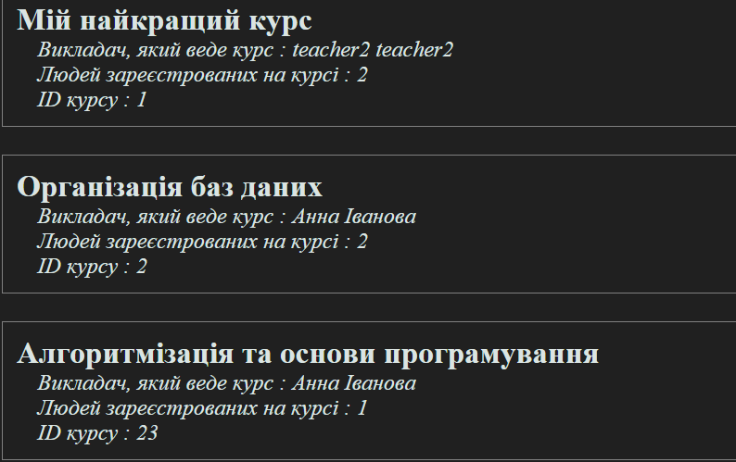
Рис. 2.15 Дані про курси студента

- Вивсти відеозаписи користувача:

select distinct link, movies.name, author, movies.id from movies
left join users_movies on movies.id = users_movies.id_video
left join users on users.id = users_movies.id_user
where users.id = '$user_watch_video'
Результати виконання даного запиту:

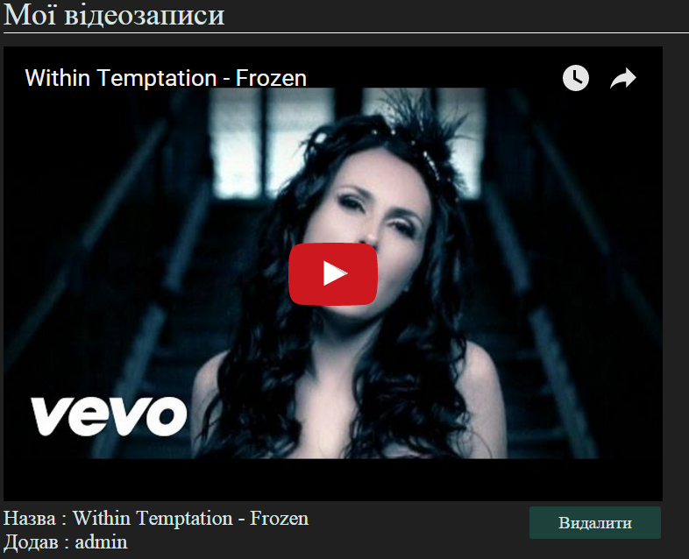
Рис. 2.16. Виведення відеозапису та інформацію про нього

2.3.2 Групуючі запити
- Виведемо максимальну к-сть балів за курс.

SELECT sum(max_mark) as 'total' FROM pract WHERE id_course='$id_c' GROUP BY id_course
SELECT sum(max_mark) as 'total' FROM laba WHERE id_course='$id_c' GROUP BY id_course

Результати виконання даного запиту:

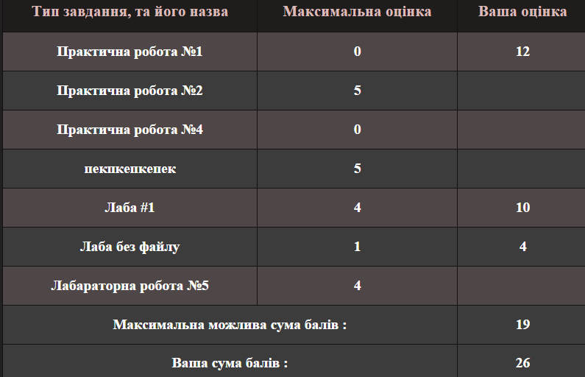
Рис. 2.17 Максимальна кількість балів за курс

- Знайти кількість людей зареєстрованих на курсі :
Результати виконання запиту:
SELECT distinct courses.name as 'cours_name', courses.id, users.name, users.surname, users_course.id_user FROM courses
LEFT JOIN users ON courses.teacher = users.id
LEFT JOIN users_course ON users_course.id_user = users.id
WHERE courses.id IN ($lol)
SELECT count(*) as total from users_course GROUP BY id_course
WHERE id_course = '$aqwr'

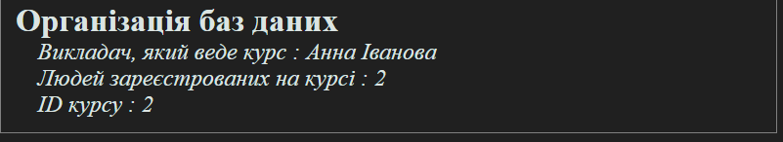
Рис.2.12 Кільксть людей на курсі

2.3.3 Запити на вставку, оновлення, видалення значень.
- Вставка
INSERT INTO courses(name, teacher) VALUES ('$new_course_n', '$user_now')
Приклад 1:

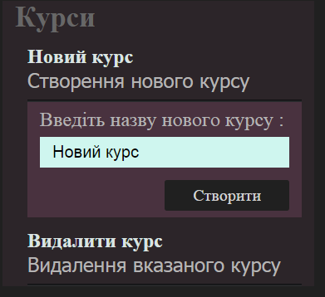
Результати виконання запиту:

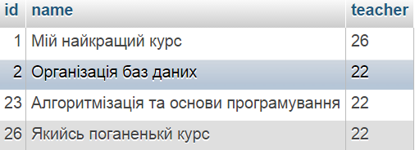
Рис.2.13 До операції вставки

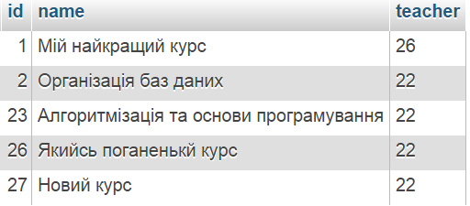
Рис.2.14 Після операції вставки

Приклад 2:
INSERT INTO users(login, mail, type, name, surname, password, position) VALUES ('$login', '$mail', '$type', '$name', '$surname', '$l_password', '$position')
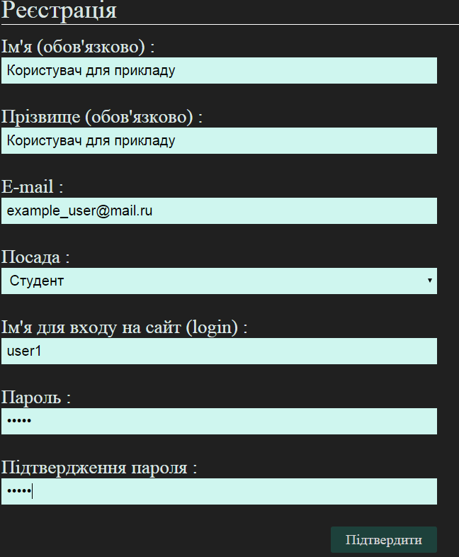
Результати виконання запиту:

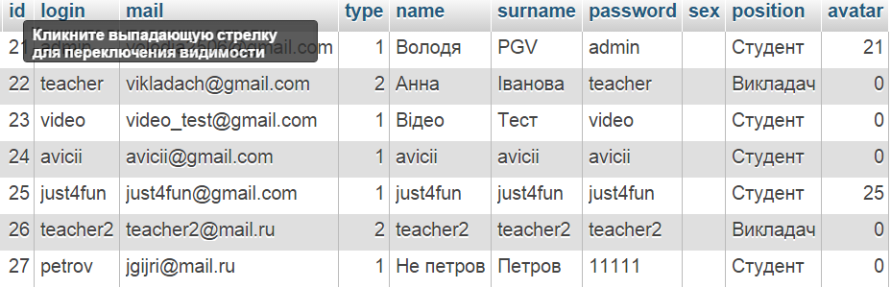
Рис.2.15 До операції вставки

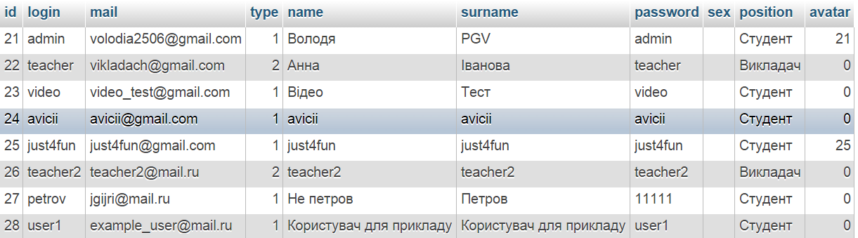
Рис.2.16 Після операції вставки

- Оновлення
Приклад 1:
UPDATE users SET name = '$name' WHERE id='$user_id'
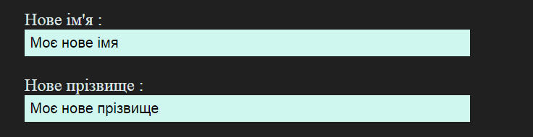Результати виконання запиту:

Рис.2.17 До операції оновлення

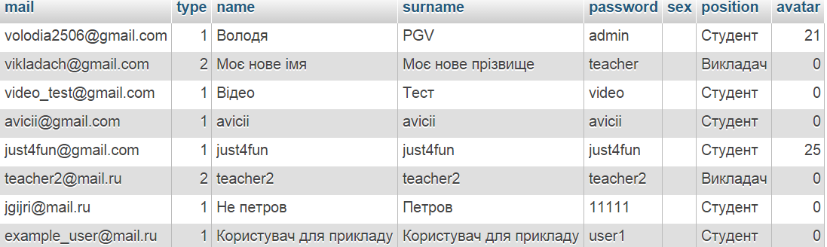
Рис.2.18 Після операції оновлення

- Видалення
DELETE FROM users_movies WHERE id_video='$delete_videos' and id_user='$people'
Приклад 1:
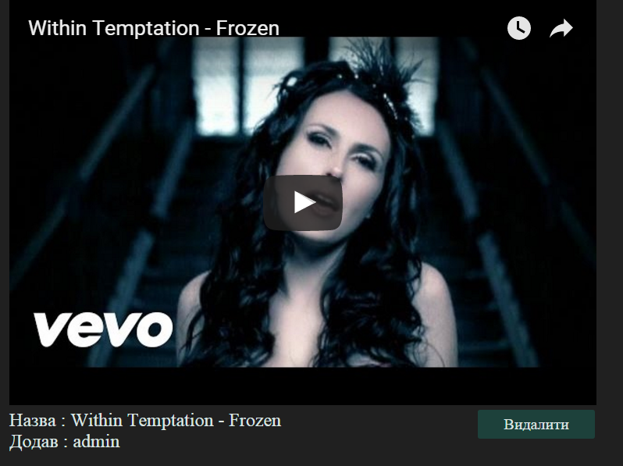Результати виконання запиту:

Дана кнопка видаляє відеозапис.

Приклад 2:
"DELETE FROM courses WHERE id='$dd_id' and name='$nn_name'

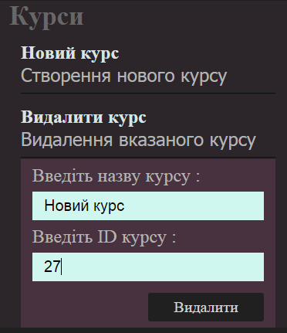
Результати виконання запиту:

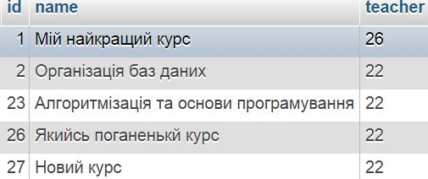
Рис.2.23 Таблиця «Курси» до операції видалення

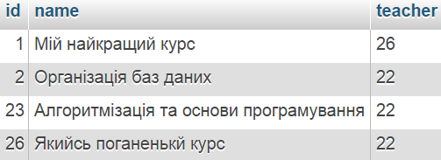
Рис.2.24 Таблиця «Курси» після операції видалення

3 ВИСНОВКИ
В результаті виконання даної курсової роботи було створено базу даних для можливості роботи сайту дистанційного навчання..
Реляційна база даних ідеально підходить для даної предметної області, як для зберігання даних, так і для їх аналізу – створення звітів і т.ін, адже усі дані є однотипними.
В даному предметному середовищі наявні сутності, яка, по суті, є просто пов’язуючими – Користувачі курса, відезаписи студента.Єдине, що вона має, - номери, записів відповідних таблиць
Основним практичним моментом є автоматичне оновлення зв’язаних між собою даних. Наприклад, при додавані нового завдання, воно автоматично додається до таблиць пов’язаних з оцінками студента, журналом оцінок.
При створенні застосування я намагалвся мінімізувати можливість введення невірних даних. Для цього усюди, де можливо, використовуються випадаючі списки, які дозволяють працювати лише із існуючими або припустимими значеннями. Також у створеному застосуванні здійснюється перевірка введених користувачем значень.
Також для зручності на кожній сторінці внесення якихось змін демонструється вже існуюча.
Таким чином, основними навичками, які були необхідними для успішного виконання даної роботи, є створення таблиць, написання запитів на оновлення та додавання записів, проектування форм для введення даних.
Одним із шляхів до покращення роботи створеної бази даних є використання Ajax. За допомогою чого, ми зможемо працювати з БД, без перезавантаження сторінок.

4 СПИСОК ЛІТЕРАТУРИ
- Ульман Дж. Основы систем баз данных. Пер.с англ. – М.: Финансы и статистика, 1983. – 334 стр.
- Гарсиа-Молина, Гектор, Ульман, Джеффри, Д., Уидом,Дженнифер Системы баз данных. Полный курс.: Пер.с англ. – М. : Издательский дом “Вильямс”, 2003. – 1088 с. : ил. – Парал. тит. англ.
- Організація баз даних та знань. Курсова робота. Навчальний посібник. для студентів з дисципліни «Організація баз даних та знань», що навчаються за напрямом 0501 «Комп’ютерні науки» (кредитно-модульна система для денної форми навчання). /Укл.: В.В. Гавриленко, Е.Г. Логачов. – К.: НТУ, 2008. – 146 с.
- http://php.net/manual/ru/intro-whatis.ph - мануал по PHP.
- http://www.php.su/lessons/ - уроки по PHP.
- http://www.w3schools.com/sql/ - SQL Tutorial

5 ДОДАТОК
Лістинг програми (my_courses.php):
function toggle(el) {
el.style.display = (el.style.display == 'none') ? '' : 'none'
}
<p id="nav_name">Мої курси</p>
<div id="content_writing_style">
<div id="courses_list">
<?php
$charrus=mysql_query("set names 'cp1251'");
$user_now = $_SESSION['user_id'];
$query_user_inform = mysql_query("SELECT * FROM users WHERE id='$user_now'");
$row_inform_user = mysql_fetch_array($query_user_inform);
if ($row_inform_user['type'] == 1)
{
$student_id = $row_inform_user['id'];
$query_get_arr_course = mysql_query("SELECT id_course FROM users_course
WHERE id_user = '$student_id'");
$rows = array();
while($row = mysql_fetch_array($query_get_arr_course))
{
$rows[] = $row['id_course'];
}
$lol = join(',',$rows);

$query_get_student_course= mysql_query("SELECT distinct courses.name as 'cours_name', courses.id, users.name, users.surname, users_course.id_user FROM courses
LEFT JOIN users ON courses.teacher = users.id
LEFT JOIN users_course ON users_course.id_user = users.id
WHERE courses.id IN ($lol)");
if ($query_get_student_course)
{
while ($row_student_course = mysql_fetch_array($query_get_student_course))
{
$aqwr = $row_student_course['id'];
$query_ger_registe_on_course = mysql_query("SELECT count(*) as total from users_course WHERE id_course = '$aqwr'");
$data = mysql_fetch_assoc($query_ger_registe_on_course);
echo '<div id="curr_course_output">';
echo '<p id="curr_course_name"><a href="index.php?sidebar=current_course&course_id='.$row_student_course['id'].'">'.$row_student_course['cours_name'].'</a><br></p>';
echo "<p id='curr_course_inform'>Викладач, який веде курс : ".$row_student_course['name']." ".$row_student_course['surname'];echo "<br>";
echo "Людей зареєстрованих на курсі : ".$data['total']; echo "<br>";
echo "ID курсу : ".$row_student_course['id']; echo "<br>";
echo '</div>';
}
}
else
echo 'Ви не є учасником, якихось курсів.';
}
else if ($row_inform_user['type'] == 2)
{
$teacher_id = $row_inform_user['id'];
$query_get_teacher_course= mysql_query("SELECT distinct courses.name as 'cours_name', courses.id, users.name, users.surname FROM courses LEFT JOIN users ON courses.teacher = users.id WHERE courses.teacher = '$teacher_id'");
while ($row_teacher_course = mysql_fetch_array($query_get_teacher_course))
{
$aqwr = $row_teacher_course['id'];
$query_ger_registe_on_course = mysql_query("SELECT count(*) as total from users_course WHERE id_course = '$aqwr'");
$data = mysql_fetch_assoc($query_ger_registe_on_course);
echo '<div id="curr_course_output">';
echo'<pid="curr_course_name"><a href="index.php?sidebar=current_course&course_id='.$row_teacher_course['id'].'">'.$row_teacher_course['cours_name'].'</a><br></p>';
echo "<p id='curr_course_inform'>Викладач, який веде курс : ".$row_teacher_course['name']." ".$row_teacher_course['surname'];echo "<br>";
echo "Людей зареєстрованих на курсі : ".$data['total']; echo "<br>";
echo "ID курсу : ".$row_teacher_course['id']; echo "<br>";
echo '</div>';
}
}
?>
</div> <div id="courses_menu">
<div class="gadget">
<div class="clr"></div>
<ul class="ex_menu">
<?php if ($row_inform_user['type'] == 2) {
?> <p id="title_video">Курси</p>
<?php
if ($_POST['submit_new_course'])
{ $new_course_n = $_POST['new_course_name'];
if ($_POST['new_course_name'])
{
$query_new_course = mysql_query("INSERT INTO courses(name, teacher) VALUES ('$new_course_n', '$user_now')");
echo '<script>window.location.href = "index.php?sidebar=my_courses";</script>';
}
}
if ($_POST['delete_some_course'])
{
if ($_POST['delete_course_id'] and $_POST['delete_course_name'])
{
$dd_id = $_POST['delete_course_id'];
$nn_name = $_POST['delete_course_name'];
$query_delete_some_course = mysql_query("DELETE FROM courses WHERE id='$dd_id' and name='$nn_name'");
echo '<script>window.location.href = "index.php?sidebar=my_courses";</script>';
}
} ?>
</div>
</body>
</html>

